**Bài 10:**

**THỰC HÀNH:LẮP MẠCH ĐIỆN MỘT CÔNG TẮC BA CỰC ĐIỀU KHIỂN HAI ĐÈN**

**I. Vẽ sơ đồ lắp đặt mạch điện:**

**1.Tìm hiểu sơ đồ nguyên lý:**

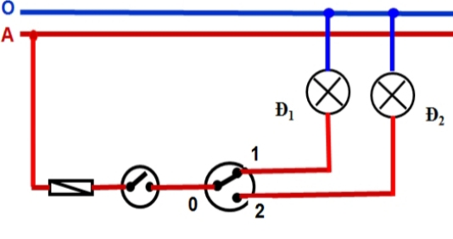

- Mạch điện một công tắc ba cực điều khiển hai đèn dùng để chuyển đổi thắp sáng luân phiên 2 đèn hoặc cụm đèn.

- Tìm hiểu sơ đồ nguyên lí mạch điện một công tắc ba cực điều khiển hai đèn:

+ Cực 1 công tắc 3 cực nối với đèn 1.

+ Cực 2 công tắc 3 cực nối với đèn 2.

+ Công tắc 2 cực dùng để đóng hoặc ngắt nguồn điện.

- Nguyên tắc hoạt động mạch điện một công tắc ba cực điều khiển hai đèn: Khi công tắc 2 cực đóng lại và công tắc 3 cực được bật về vị trí 1 thì đèn 1 sáng, đèn 2 tắt còn công tắc 3 cực được bật về vị trí 2 thì đèn 2 sáng, đèn 1 tắt.

**2.Vẽ sơ đồ lắp đặt mạch điện:**

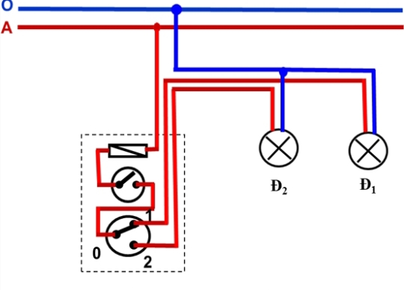

**II. Lập bảng dự trù dụng cụ, vật liệu và thiết bị**

|  |  |  |  |
| --- | --- | --- | --- |
| STT | Tên dụng cụ, vật liệu và thiết bị | Số lượng | Yêu cầu kĩ thuật |
| 1 | Bảng điện | 1 cái | Các dụng cụ, vật liệu và thiết bị điện còn tốt, hoạt động tốt và an toàn. |
| 2 | Công tắc 3 cực | 1 cái |
| 3 | Bóng đèn | 2 cái |
| 4 | Cầu chì | 1 cái |
| 5 | Dây dẫn | 1m |
| 6 | Phích cắm | 1 cái |
| 7 | Đui đèn | 2 cái |
| 8 | Băng cách điện | 1 cuộn |
| 9 | Công tắc 2 cực | 1 cái |
| 10 | Tua vít, kìm, dao nhỏ, thước, bút chì... |  |  |

**III. Lắp đặt mạch:**

B1.Vạch dấu

B2. Khoan lỗ bảng điện.

B3. Lắp TBĐ vào BĐ.

B4. Nối dây mạch điện.

B5. Kiểm tra